W11a. Mengelola Pengguna

Tujuan :
- Mampu Mengelola Pengguna di Linux
- Mampu Mengelola Pengguna di Windows

PERCOBAAN

Buat screenshot/rekaman langkah-langkah.

Buatlah grup dan user dengan ketentuan berikut :
Group (gid) | User (uid) | Home Directory
rpl1 (2000) | 0320240001 (2001) | /home/rpl1/0320240001
 | 0320240002 (2002) | /home/rpl1/0320240002
rpl2 (3000) | 0320230001 (3001) | /home/rpl2/0320230001
 | 0320230002 (3002) | /home/rpl2/0320230002
 | 0320230003 (3003) | /home/rpl2/0320230003

LINUX :
- Buatlah grup-nya terlebih dahulu
$ groupadd rpl1 –g 2000
$ groupadd rpl2 –g 3000
$ groupadd informatika –g 4000

- Lihatlah isi file /etc/group, perhatikan isinya
$ cat /etc/group

- Buatlah direktori induk untuk home direktori user
$ mkdir /home/rpl1/0320240001
$ mkdir /home/rpl1/0320240002
$ mkdir /home/rpl2/0320230001
$ mkdir /home/rpl2/0320230002
$ mkdir /home/rpl2/0320230003
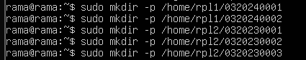

- Amati hasilnya
$ ls –lF /home

- Buatlah akun user
$ useradd 0320240001 –m –d /home/rpl1/0320240001 –u 2001 –g 2000
...dst
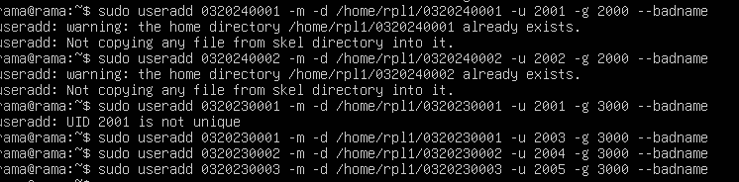

- Ubah user 0320240001 , masukkan user ke grup informatika.
$ usermod -aG informatika 0320240001

- Amati isi file /ect/passwd dan /etc/shadow, apa yang terjadi ? Jelaskan !
File ini menyimpan informasi dasar user
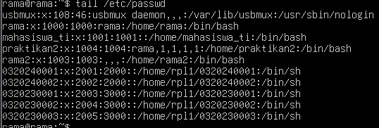
File ini menyimpan informasi password yang terenkripsi dan kebijakan password. Hanya root yang bisa membacanya.
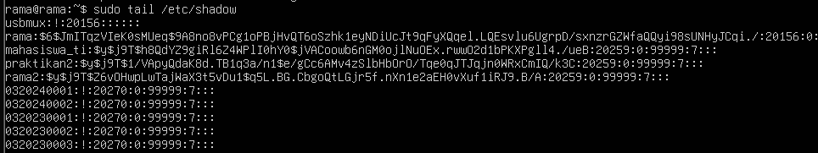
- Buat password untuk tiap-tiap user
$ passwd 0320240001
...dst
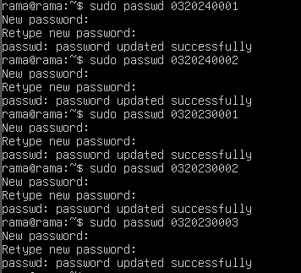

- Cek status user 0320240001 , user 0320240001 ada di grup apa saja ?

WINDOWS :

COMMAND LINE :
- Buatlah grup-nya terlebih dahulu
> net localgroup rpl1 /add /comment:”Grup RPL Tingkat 2”
> net localgroup rpl2 /add /comment:”Grup RPL Tingkat 3”
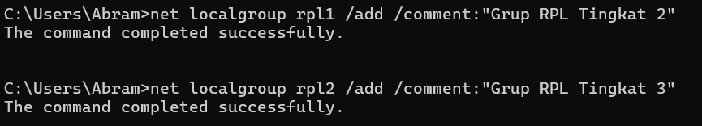

- Lihatlah daftar grup apa saja yang ada, perhatikan isinya
> net localgroup
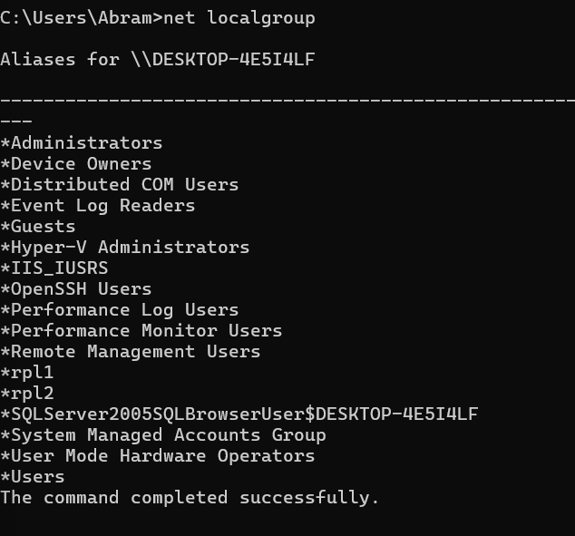

- Buatlah akun user password default: polman
> net user 0320240001 polman /add
...dst
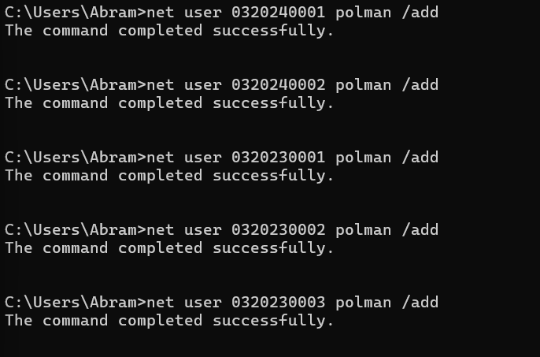

- Lihatlah daftar user apa saja yang ada, perhatikan isinya
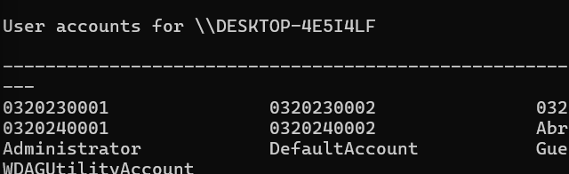

- Menambahkan home directory ke user
cek nama komputer
> hostname
> net user 0320240001 /homedir:\\[nama-komputer]\0320240001$
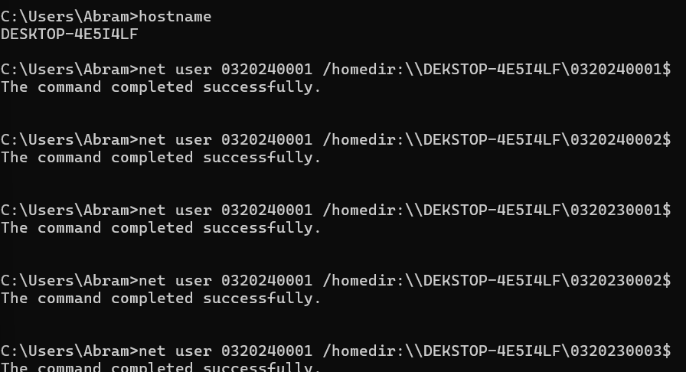

- Menambahkan member grup
Menambahkan user 0320240001 ke grup rpl1
> net localgroup rpl1 0320240001 /add
...dst
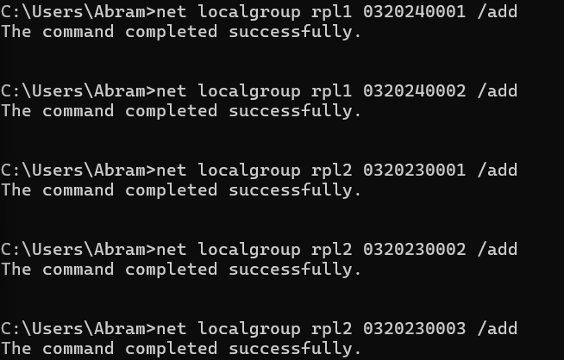

GUI :
Hapus Grup dan User yang sebelumnya dibuat.

- Melalui Computer Management Local Users and Groups
- Membuat User, Masuk ke tab users
Klik kanan tab Users, Pilih New User. Masukkan sesuai tabel ketentuan.
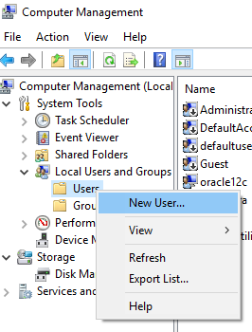
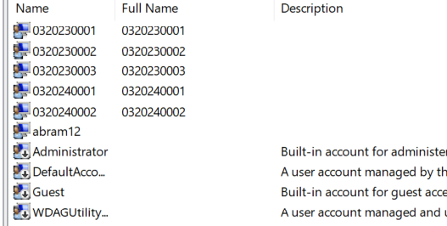

- Membuat Grup, Klik kanan tab groups, Pilih New Groups.
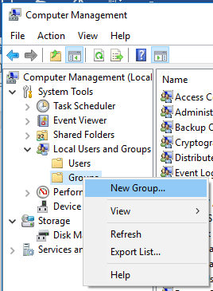
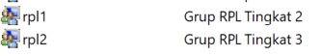

- Menambahkan member ke grup, double click Grup yang akan ditambahkan membernya. Klik tombol Add...
Pada Pilihan “From this location” pilih nama komputer.
Pada Object Names, Pilih nama user yang aka menjad member grup.
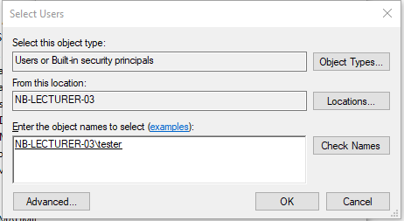
Tekan tombol Check Names untuk melihat apakah user yang ditambahkan ada atau tidak. Jika sudah tekan OK.
Jika benar,nama user akan muncul pada kolom Members grup.
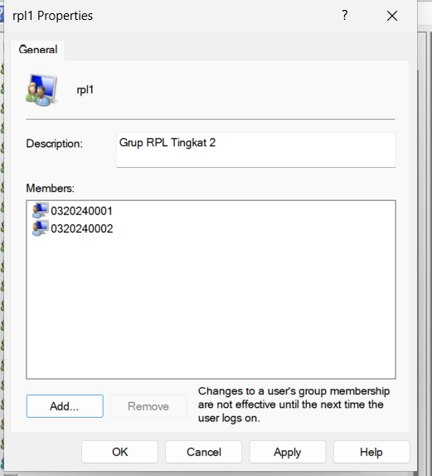

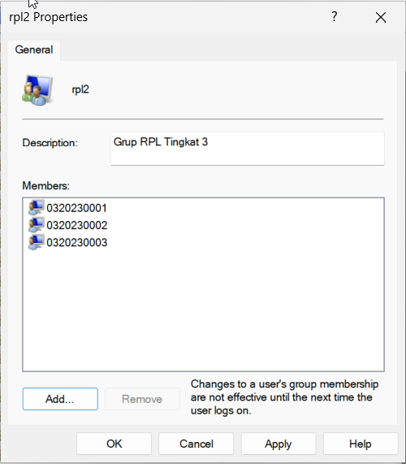

- Buatlah user dan grup dengan kasus seperti pada percobaan windows melalui command line.
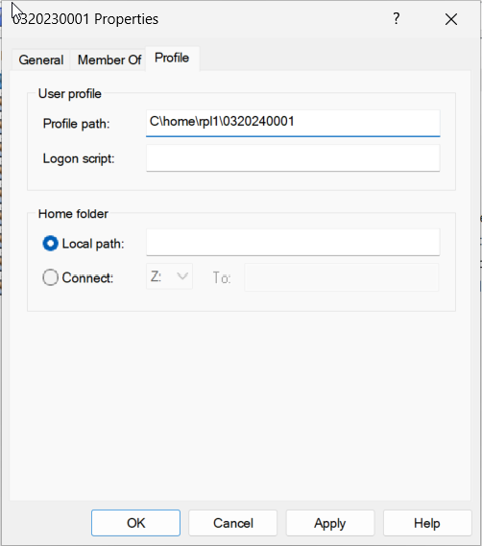
LATIHAN

Kerjakanlah menggunakan LINUX, WINDOWS Command & GUI.

Buatlah grup dan user dengan ketentuan berikut :
Group (gid) | User (uid) | Nama Pengguna | Default Password | Password Expires | Home Directory Linux | Home Directory Windows
finance (10000) | silvia | silvia | Polman | 8 Oktober 2026 | /home/silvia | C:\users\silvia
 | dhika | Dhika Novrida | Polman | 8 Oktober 2026 | /home/dhika | C:\users\dhika
accounting (20000) | oksi | Oksiana Paulini | Polman | 8 Oktober 2026 | /home/oksi | C:\users\oksi
 | fenny | Fenny San Dewi | Polman | Never | /home/fenny | C:\users\fenny

Petunjuk:
Eksplorasi perintah linux: chage

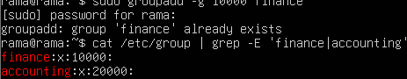
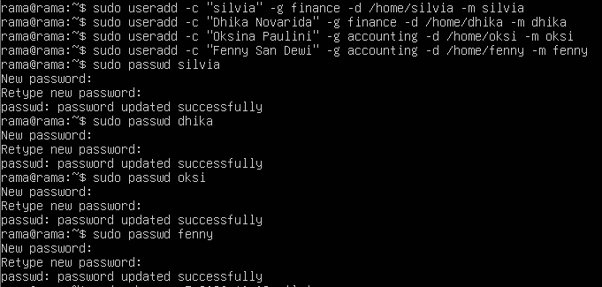

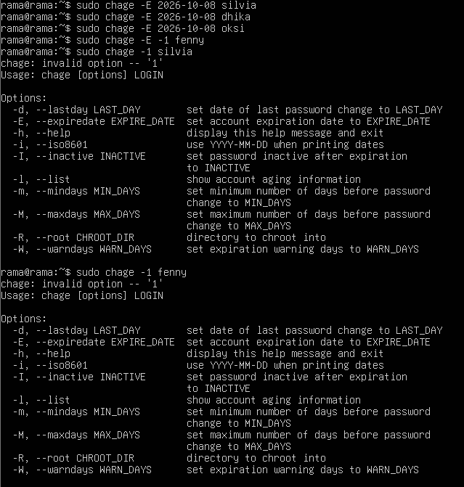
Windows:
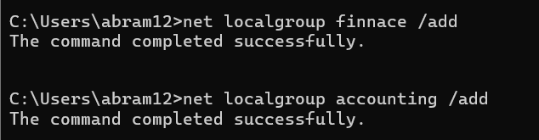
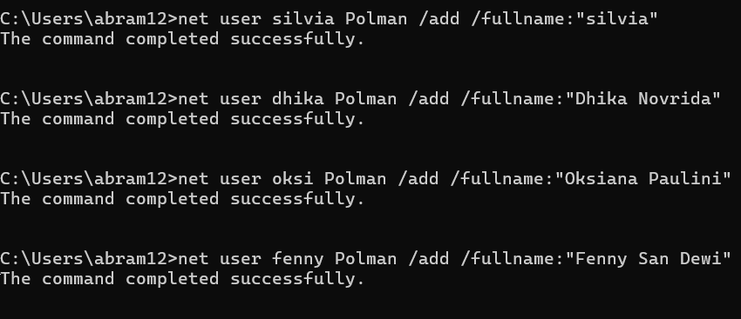
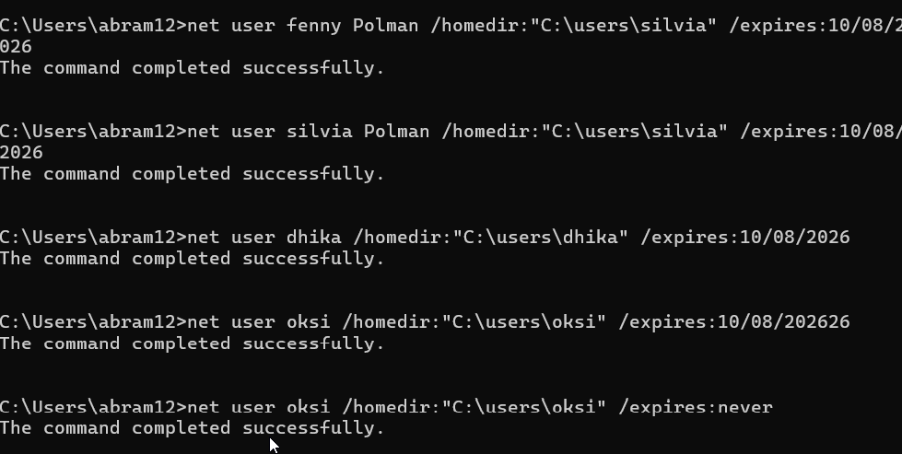
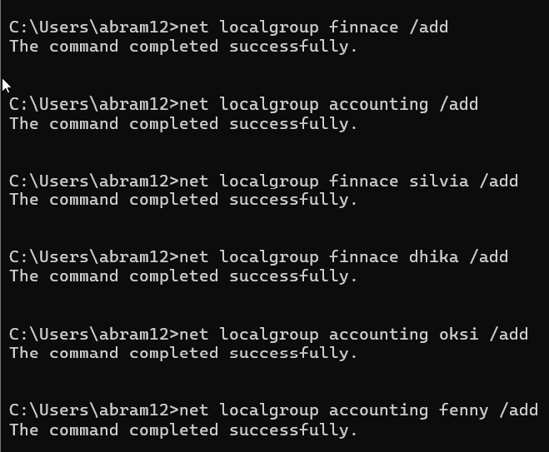
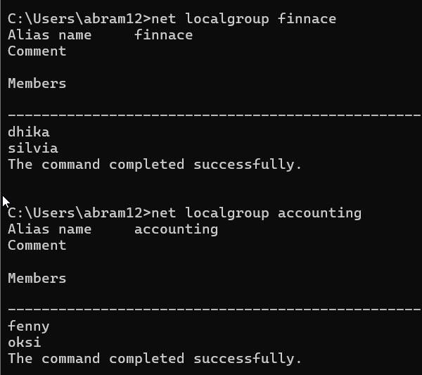
Windows GUI:
